MODELO LAUDO TÉCNICO DE VISTORIA DE OBRA

Proprietário: [ Inserir Nome] | CPF/CNPJ: [ Inserir Número]
Responsável Técnico: [ Inserir Nome] | CREA/CAU/CRT: [ Inserir Número]

1 . LOCALIZAÇÃO DO IMÓVEL
O imóvel em referência situa-se na rua ____________ n°__, no bairro __________, no município de Joinville/SC, com inscrição imobiliária sob o n° _____________. A localização da área em questão pode ser visualizada na imagem abaixo:
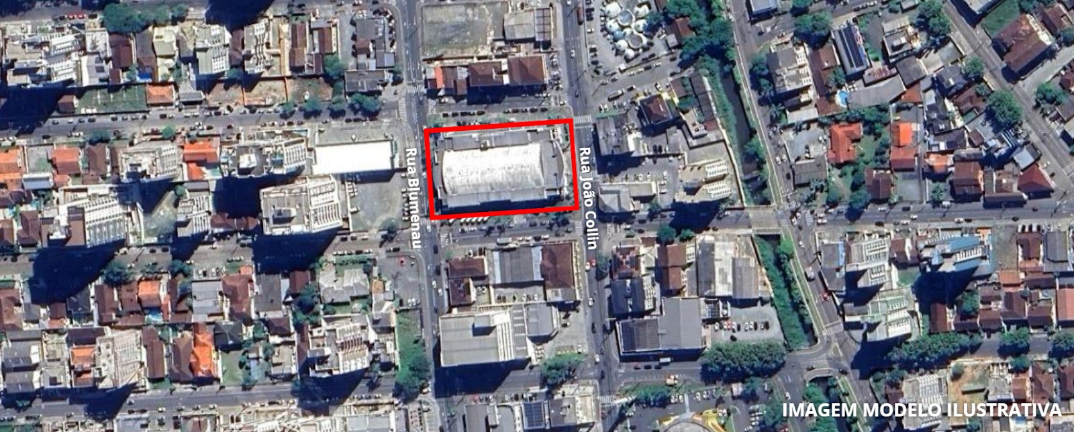
F01 - Localização do Imóvel (Fonte: Google Maps/Google Earth ano 20XX).

2 . OBJETIVO
Este laudo tem como finalidade comprovar a anterioridade da construção em relação à Lei Complementar nº 470, de 9 de janeiro de 2017, identificando os itens em desconformidade com a legislação urbanística passíveis de compensação pela Lei Complementar nº 578, de 3 de novembro de 2021 . Sua validade técnica é assegurada pela ART/RRT/TRT nº _________. Conforme vistoria in loco, constatou-se o seguinte:
- Fundação/Pilares: [Descreva brevemente as condições].
- Paredes de Vedação: [ Descreva brevemente as condições].
- Cobertura/Telhado: [ Descreva brevemente as condições].
- Instalações Elétricas/Hidráulicas: [ Descreva brevemente as condições].
Avaliado o conjunto estrutural, a edificação apresenta integridade estrutural conservada, sem indícios de comprometimento à segurança.

3. ITENS A COMPENSAR
Conforme imagens e informações apresentados no presente laudo de vistoria, a edificação existente encontra-se em desconformidade com a Lei Complementar nº 470 , de 9 de janeiro de 2017 , nos seguintes itens:
- Taxa de Ocupação: aumento do potencial construtivo com acréscimo no índice da Taxa de Ocupação de ___% para o setor em que se situa, para ____%, o que corresponde a ____ m2 de área excedente.
- Coeficiente de Aproveitamento do Lote: aumento do potencial construtivo com acréscimo no índice do Coeficiente de Aproveitamento do Lote de ____ para o Setor em que se situa para _____, o que corresponde a ___ m2 de área excedente.
- Gabarito: aumento do potencial construtivo com acréscimo no Gabarito com aumento na altura máxima permitida de ____ metros para o Setor em que se situa para uma altura de ____ metros, o que corresponde a ___ m2 de área excedente ( máximo 3,00 metros).
- Afastamento Lateral e Fundos: redução de afastamento lateral e fundos de _____ metros para o Setor em que se situa, para ______ metros, correspondendo a ______% de redução, representando ______ m2 construídos sobre o afastamento lateral e fundos.
- Recuo Frontal: redução do recuo frontal de _____ metros para o Setor em que se situa, para ____ metros, correspondendo a ____% de redução, representando _____ m2 construídos sobre o recuo frontal (máximo 60% para logradouros públicos oficiais e 100% para servidões com denominação).
- Ocupação de Divisas: 1. Aumento de 35% para ______% do perímetro do lote, correspondendo a _____ metros linear de edificação nas divisas laterais e/ou de fundos no zoneamento permitido. 2. Aumento de 0% para ______% do perímetro do lote, correspondendo a _____ metros linear de edificação nas divisas laterais e/ou de fundos no zoneamento não permitido. 3. Aumento da altura permitida para ocupação da divisa, correspondendo a _____ metros quadrados de edificação nas divisas laterais e/ou de fundos.
- Vagas para Estacionamentos: redução do número de vagas para estacionamento exigidas em lei de _______ para _______ unidades.

Obs: Inserir somente itens que irão ser compensados.
4. IMAGENS DO IMÓVEL ( MODELOS DE IMAGEM A SEGUIR)
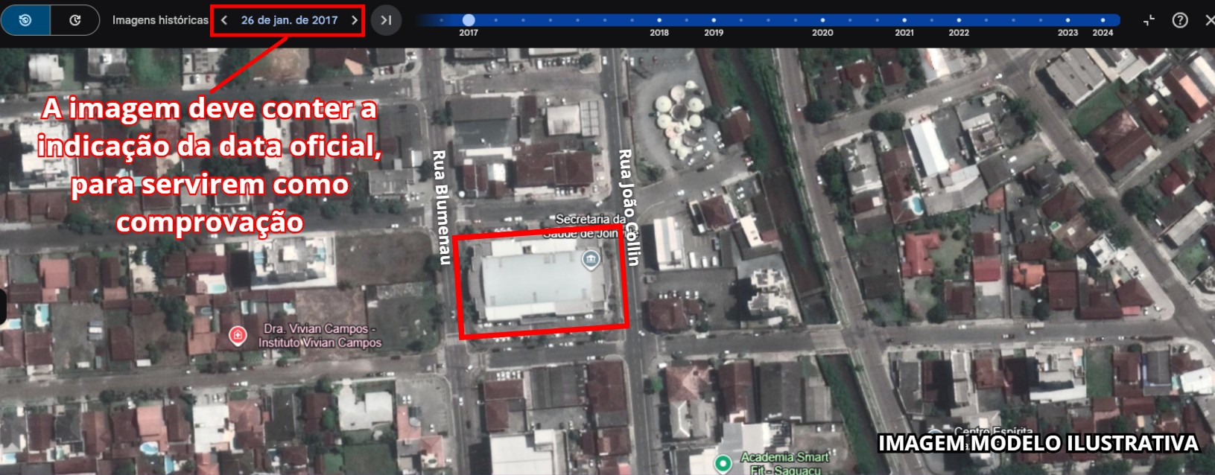
F02 - Edificação Existente Anterior a 2017 (Fonte: Google Earth Web data 26/01/2017).
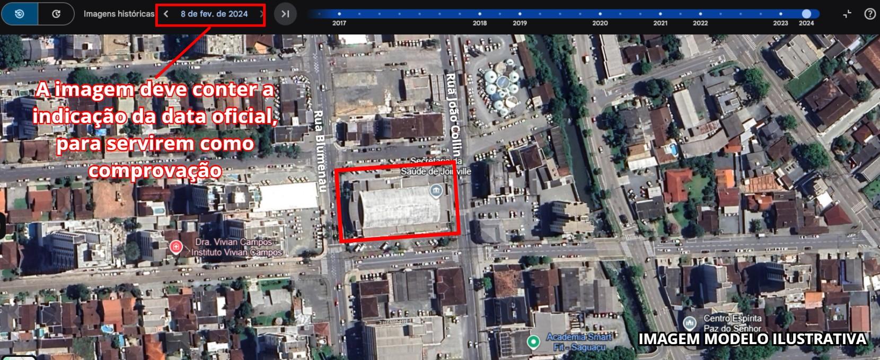
F03 - Edificação Existente Posterior a 2017 ( Fonte: Google Earth Web data 08/02/2024).
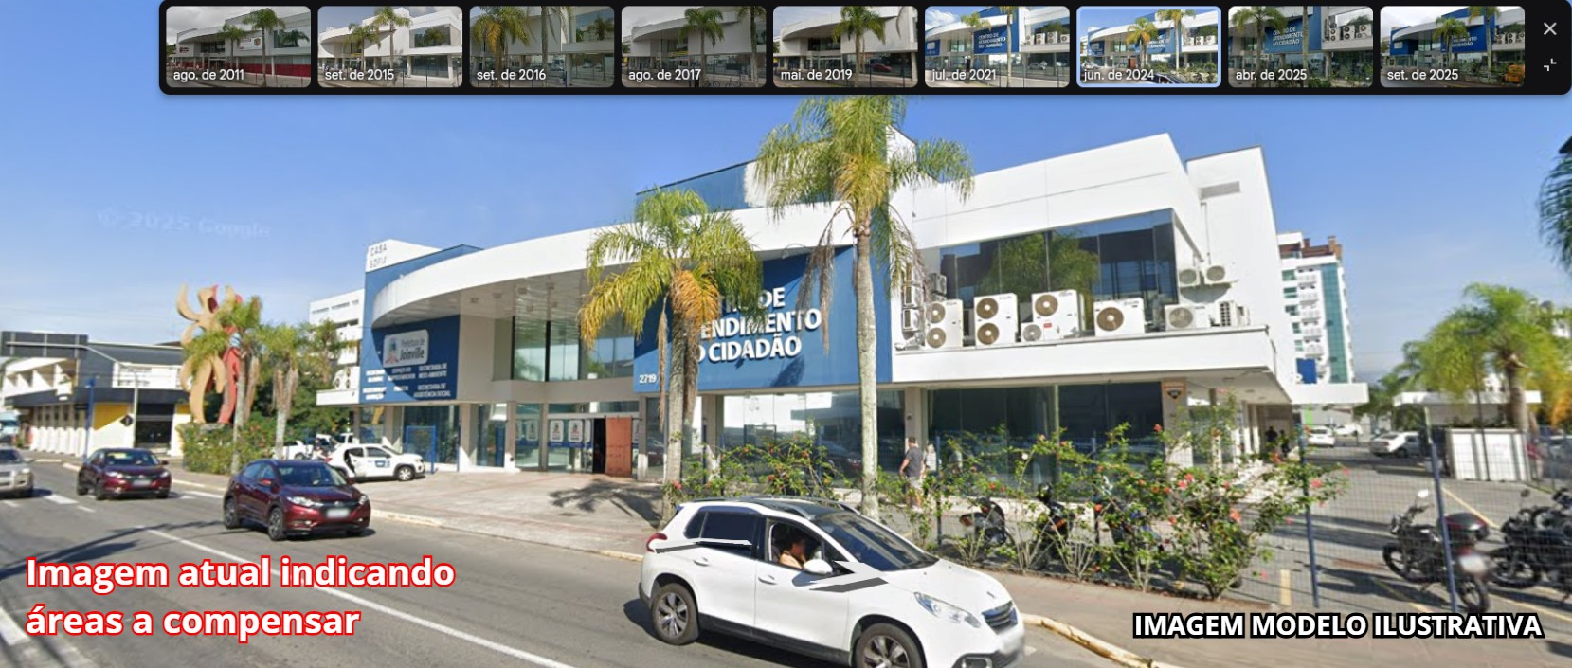
F04 - Áreas a Compensar (Fonte Google Street View data junho de 2024).
Obs: Inserir quantidade de imagens conforme necessidade estabelecida pelo responsável técnico.

5.CONCLUSÃO
Diante do exposto, conclui-se que é necessária a regularização da referida edificação com base na Lei Complementar nº 578 , de 3 de novembro de 2021 . Dado que a obra foi concluída anteriormente ao ano de 2017, solicita-se a celebração de Termo de Compromisso e Ajustamento de Conduta para tal fim.

Assinatura Responsável Técnico
CREA/CAU/CRT: [ Inserir Número]

